Afrique 2008 EXERCICE II. PLUTON ET CHARON (5 points) http://labolycee.org

Pluton a été découverte par l'astronome Clyde W. Tombaugh, le 18 février 1930, après de longs mois d'observations. Pendant 66 ans, elle fut considérée comme la neuvième planète du système solaire. Cependant, depuis une quinzaine d'années, des objets semblables à Pluton de par leur taille et leur masse ont été découverts obligeant l'union astronomique internationale (UAI) à redéfinir la notion de planète.
Depuis le mois d'août 2006, Pluton est classée parmi les planètes naines. Jusqu'en 1978, année de découverte du premier satellite naturel Charon, la masse de Pluton n'était pas connue avec exactitude.

Données :
G = 6,673.10⁻¹¹ m³.kg⁻¹.s⁻²
1 année sidérale = 365,2564 jours solaires moyens.
1 jour solaire moyen a une durée égale à 86 400 s.
Les caractéristiques de Pluton et de Charon sont données ci-après:

Tableau n°1 : Caractéristiques de Pluton

Rayon à l'équateur  (km) | Distance moyenne au Soleil  (km)
1,15. 10³ | 5,91.10⁹

Tableau n°2 : Caractéristiques de Charon
Masse (kg) | Rayon à l'équateur (km) | Période de rotation propre  (en jours solaires) | Période de révolution autour de Pluton  (en jours solaires) | Distance moyenne au centre de Pluton  (km)
1,61.10²¹ | 6,03.10² | 6,387 | 6,387 | 1,94.10⁴

L'objectif de cet exercice est de déterminer la masse de Pluton en utilisant deux hypothèses qui conduiront à deux valeurs de cette masse notées M_{P1} et M_{P2}.
Les parties 1 et 2 de cet exercice sont indépendantes.

1. Généralités

  - Définir un mouvement circulaire uniforme.

1.2. Quelles sont les deux conditions nécessaires pour observer un mouvement circulaire uniforme ?
1.3. La figure 1 ci-dessous représente deux corps A et B à symétrie sphérique et homogènes en masse, de centres de gravité respectifs O_{A} et O_{B}. est un vecteur unitaire.
La distance entre les deux centres de gravité est notée d.
La masse du corps A est notée M_{A}, celle du corps B est notée M_{B}. 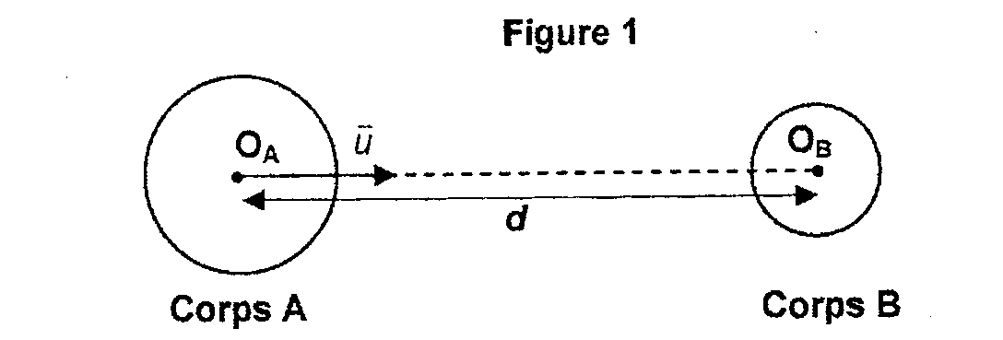
Donner l’expression vectorielle de la force d'interaction gravitationnelle exercée par le corps A sur le corps B.

2. Étude du système Pluton - Charon
Le référentiel attaché à Pluton est appelé référentiel plutonocentrique. L'origine du référentiel est le centre de gravité de Pluton et ses axes sont parallèles à ceux du référentiel héliocentrique.
On considère que le référentiel plutonocentrique est galiléen. Les corps célestes Pluton et Charon sont à symétrie sphérique et à répartition uniforme de masse. On néglige toutes les interactions autres que les interactions entre Pluton et Charon.
On notera M_{p1} la masse de Pluton, Mc la masse de Charon, P et C les centres de gravité respectifs de Pluton et de Charon.
On fera dans un premier temps l'hypothèse que la masse de Charon est négligeable devant celle de Pluton.
Le centre de gravité de Charon décrit une trajectoire circulaire de rayon R autour de Pluton. Cette trajectoire est représentée sur la figure 2 ci-dessous. On admet que cette trajectoire est plane.
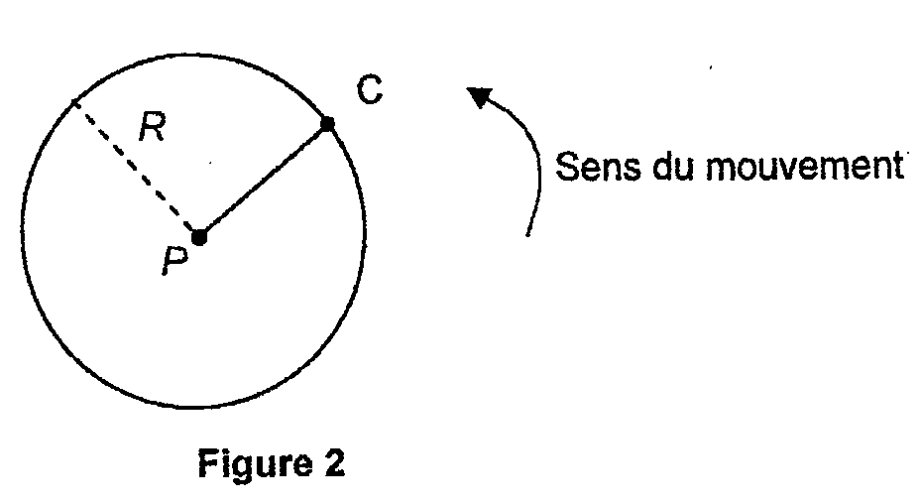
2.1. Période de révolution
Pluton met 6,387 jours solaires pour faire un tour sur elle-même et 248 années sidérales pour effectuer un tour autour du Soleil.
Quelle est la période de révolution de Pluton? Justifier la réponse.

2.2. Étude du mouvement de Charon
2.2.1. En appliquant la seconde loi de Newton au centre d’inertie de Charon, en déduire les caractéristiques (direction, sens, norme) du vecteur accélération du centre d'inertie de Charon. La norme sera exprimée en fonction des données de l'énoncé.
2.2.2. Vérifier que le mouvement circulaire uniforme est une solution de la relation établie à question 2.2.1. et montrer alors que la vitesse du centre d'inertie de Charon est:
2.2.3. Établir l'expression de la période de révolution T de Charon autour de Pluton.
2.2.4. Déduire des deux questions précédentes la relation suivante:

2.3. Détermination de la masse de Pluton
2.3 1. À l'aide de la question 2.2.4., expliquer ce qui a permis, à partir de 1978, de déterminer la masse de Pluton.
2.3.2. En utilisant les tableaux de données et la question 2.2.4., calculer la masse M_{p1} de Pluton.
2.3.3. En réalité, la masse de Charon n'est pas négligeable devant celle de Pluton. On cherche donc à calculer la masse de Pluton, notée M_{p2} en tenant compte de cette nouvelle hypothèse.
On montre alors que :
En déduire la masse M_{P2} de Pluton.
2.3.4. La valeur admise pour la masse de Pluton est 1,31.10²² kg. Discuter de la pertinence de l'hypothèse formulée a la question 2.3.3.

